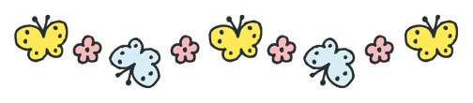
令和8年度 布津原幼稚園
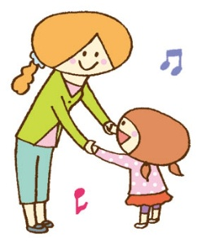
未就園児教室
風船





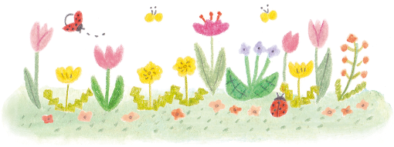


また、保護者の方の交流の場としてぜひご参加ください♪

親子で楽しく活動しながら、お子さまの集団活動に慣れる場所として

・日時 ５月１6日（土）９：３０～１１：３０
・場所 布津原幼稚園 遊戯室・園庭
・対象年齢 未就園児（０～３歳児）
・参加費用 無料
・電話でのご予約お待ちしております！

親子ふれあい遊び

～1日の流れ～

9：30～ 受付・室内遊び・親子体操10：20～ 風船ふれあい遊び
風船バルーン遊び
10：50～ 風船アート・作って楽しむ
11：00～ 外遊び
～問い合わせ先～
布津原幼稚園

☎ 0942－82－3250
暑くなると思いますので
下記のものをご持参ください

帽子 水筒
汗拭きタオル
着替え

締め切りとさせていただきますのでご了承ください。

※締め切りは５月１２日(火)です。定員になり次第
先着１４名です！
４月２４日（金）予約スタート

